Технологии программирования
Лабораторная работа №2
"Разработка программы для работы с графом на языке C#"

Подготовил студент
Группы А-14-18
Сергеев Максим
Вариант 15

- Задание Разработать абстрактный класс для представления неориентированного графа и поиска всех циклов или путей между двумя заданными вершинами.
Класс должен включать объект класса "Стек" для представления стека. Класс должен включать как минимум следующие методы: - конструктор; - метод для построения всех путей или циклов, удовлетворяющих некоторому условию; - абстрактный метод для поиска ещё не обработанной смежной вершины; - абстрактный метод для проверки соответствия построенного пути или цикла заданным условиям.
Используя описанный класс как базовый разработать производный класс для решения задачи о построении всех путей или циклов, удовлетворяющих конкретным условиям задания. Производный класс должен содержать описание графа в формате, указанном в задании. В производном классе должны быть переопределены виртуальные методы базового класса с учётом конкретного задания. Необходимо разработать класс "Стек" для представления стека. Разработать программу, работающую в среде Visual Studio на основе Windows Forms и реализующую конкретное задание. Программа должна обеспечивать ввод описания графа из файла и с клавиатуры. Программа должна обеспечивать редактирование и сохранение описания графа. Программа должна обеспечивать представление исходного графа и результатов в графическом виде. Программа должна сначала найти и запомнить все пути или циклы, а затем показывать их по запросу.

15. Сергеев М.С. – Найти все самые короткие циклы, проходящие через два заданных ребра и заданную вершину (стек_спис, граф_масс).
- Описание работы программы:
- Вводим из файла граф в виде множества списков смежных вершин. Вводим параметры поиска цикла(вершину и два ребра)
- Ищем кратчайшие циклы: Обход графа начинаем с вводимой нами вершины. Ищем путь который приводит в эту же вершину, если приходим в тупик возвращаемся обратно к предыдущим точкам. Проверяем этот путь на вхождение в него вводимых нами ребер, если все условия соблюдены, то записываем цикл в матрицу вывода. Возвращаемся обратно по предыдущему пути и продолжаем искать циклы, удовлетворяющие нашим параметрам, до тех пор, пока не исследуем весь граф
- Из всех найденных нами циклов, записанных в матрицу вывода, выбираем кратчайшие
- Тесты и распечатка работы программы
Тест 1
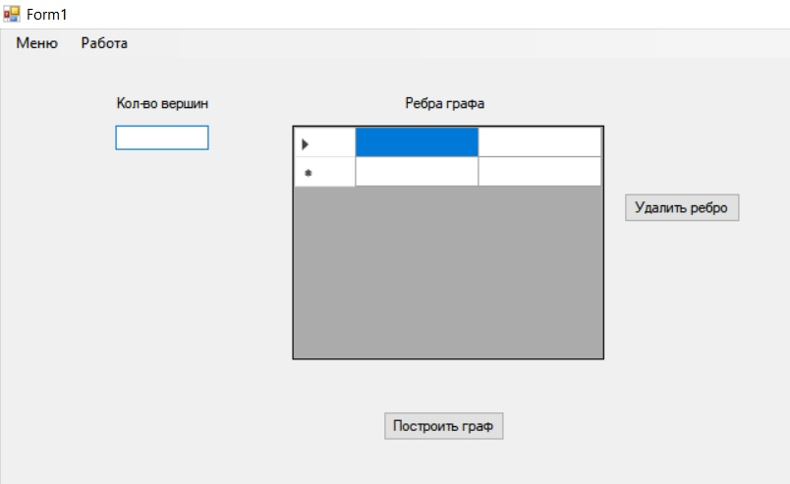
- Ввод графа из файла
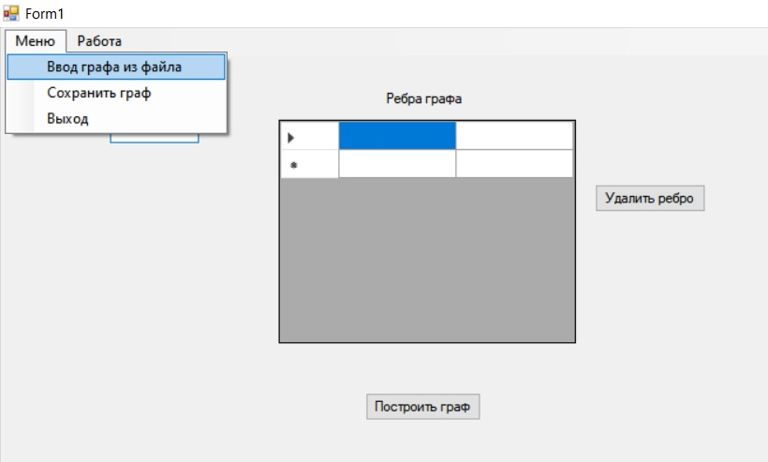
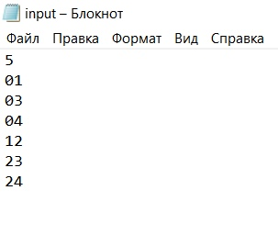
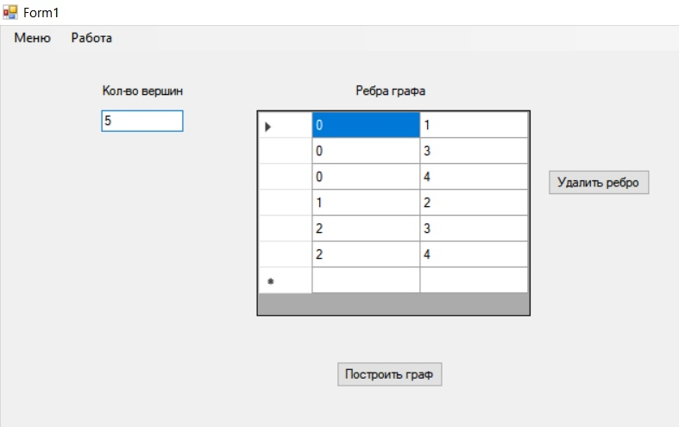
- Построение графа
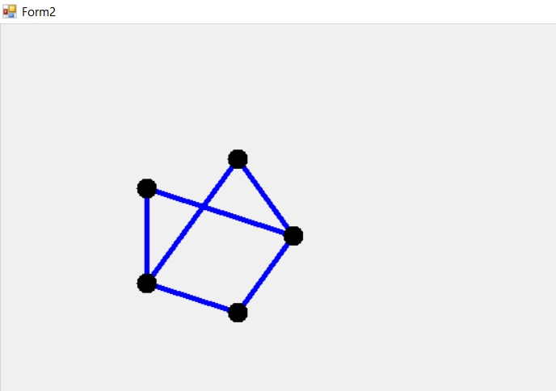
- Нахождение кратчайших циклов
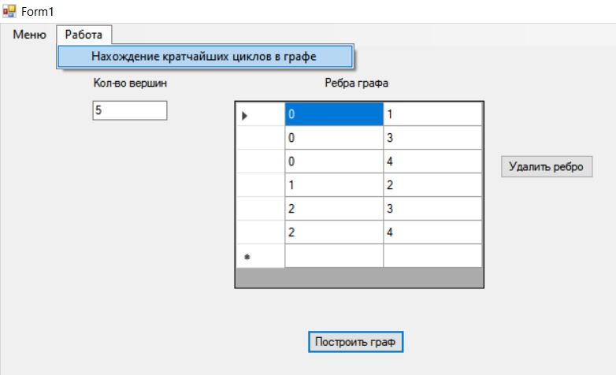
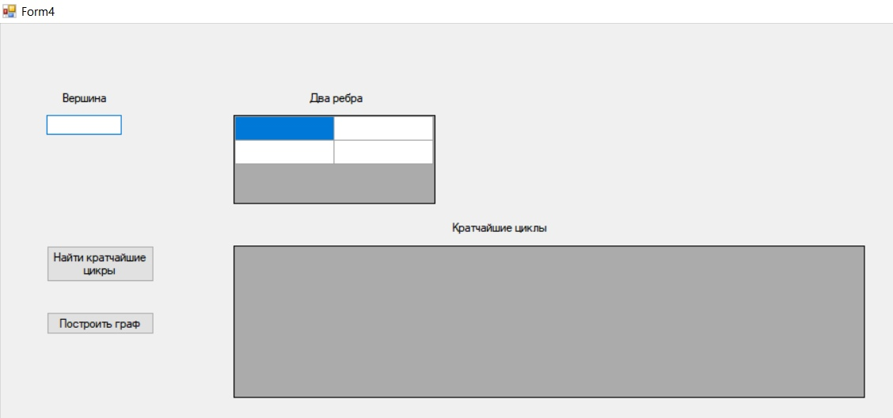
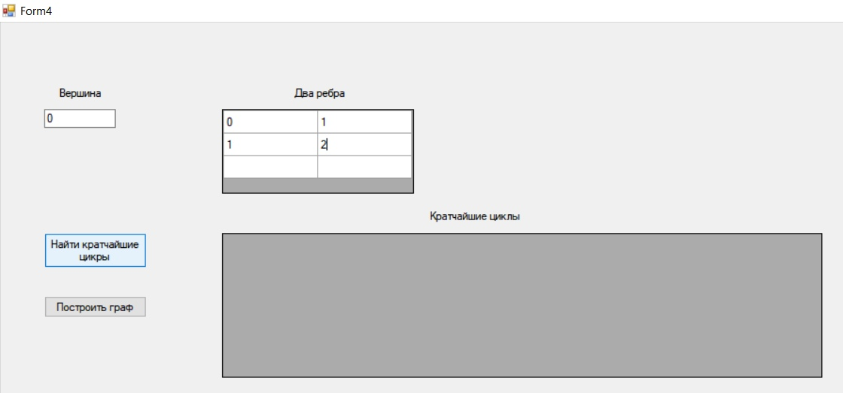
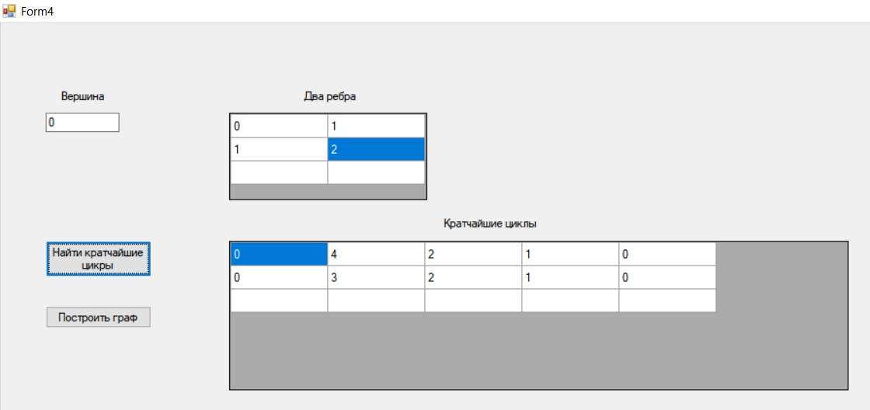
- Отображение результатов
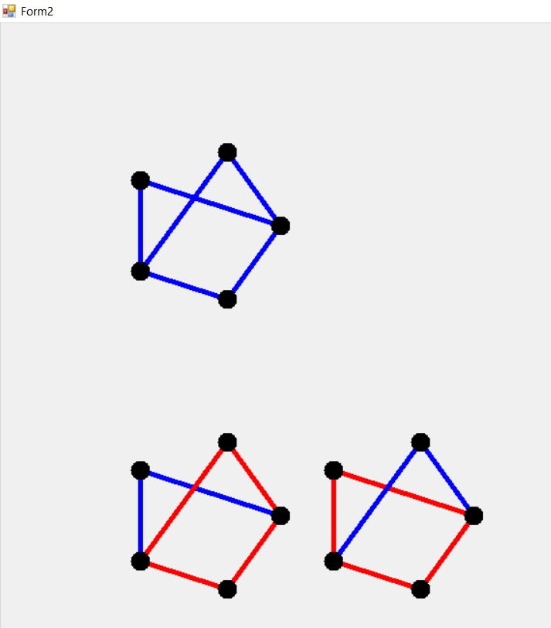
- Сохранение графа
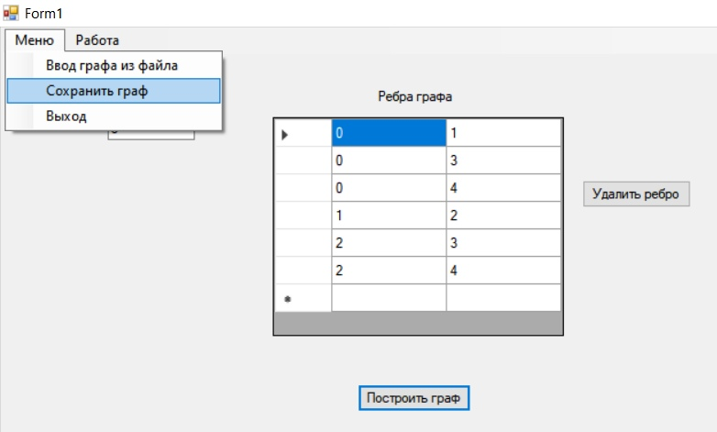
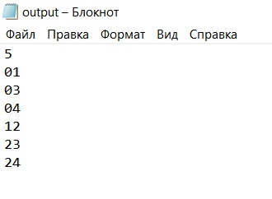
Тест 2
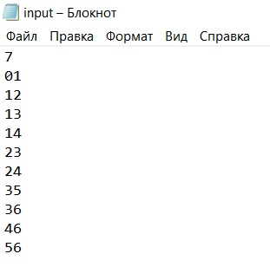
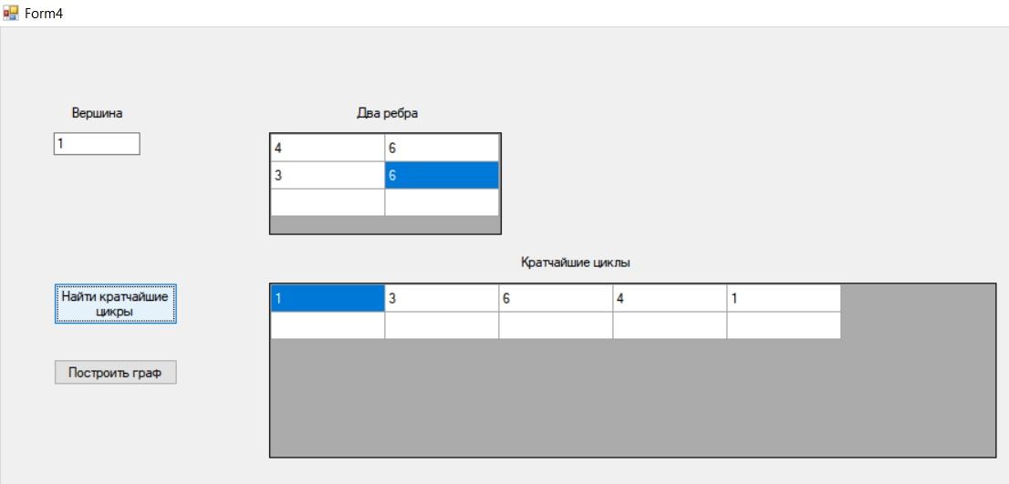
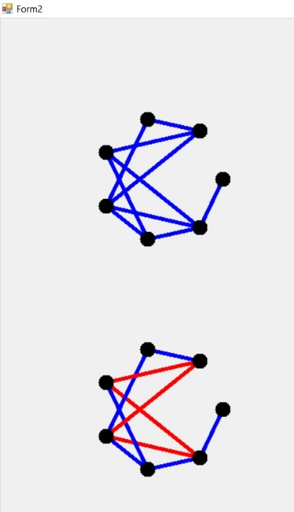
Тест 3
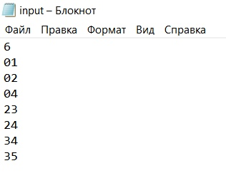
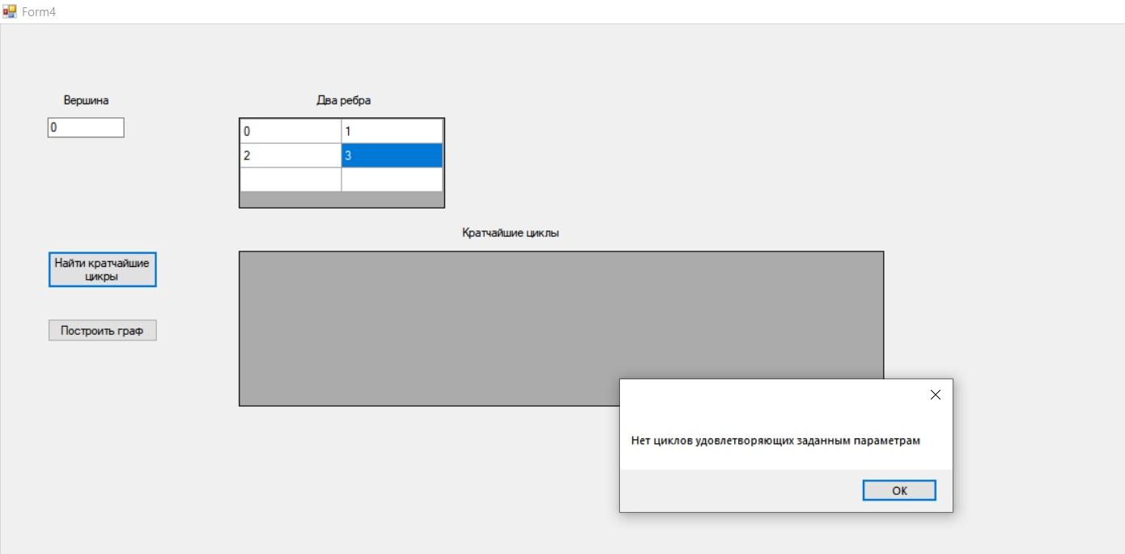
- Листинг
- Form1.cs
using System;
using System.IO;
using System.Collections.Generic;
using System.ComponentModel;
using System.Data;
using System.Drawing;
using System.Linq;
using System.Text;
using System.Threading.Tasks;
using System.Windows.Forms;

namespace TexProgLab2
{
public partial class Form1 : Form
{
public int key = 0;
public Form1()
{
Program.f1 = this;
InitializeComponent();
}

private void Form1_Load(object sender, EventArgs e)
{
DataTable dt = new DataTable();
dt.Columns.Add();
dt.Columns.Add();
dt.Rows.Add();
dataGridView1.DataSource = dt;
}

private void ВводГрафаИзФайлаToolStripMenuItem_Click(object sender, EventArgs e)
{
string file;
if (openFileDialog1.ShowDialog() == DialogResult.OK)
{
file = openFileDialog1.FileName;
StreamReader fl = new StreamReader(file);
string str = "";
if ((str = fl.ReadLine()) == null)
ShowDialog();
textBox1.Clear();
textBox1.AppendText(str);
DataTable dt = new DataTable();
dt.Columns.Add();
dt.Columns.Add();
while ((str = fl.ReadLine()) != null)
{
DataRow r = dt.NewRow();
r[0] = str[0];
r[1] = str[1];
dt.Rows.Add(r);
}
dataGridView1.ClearSelection();
dataGridView1.DataSource = dt;
fl.Close();
}
}

private void СохранитьГрафToolStripMenuItem_Click(object sender, EventArgs e)
{
string file;
if (saveFileDialog1.ShowDialog() == DialogResult.OK)
{
file = saveFileDialog1.FileName;
StreamWriter fl = new StreamWriter(file);
fl.WriteLine(textBox1.Text);
int i = 0;
while (dataGridView1.Rows[i].Cells[0].Value != null)
{
fl.Write(dataGridView1.Rows[i].Cells[0].Value);
fl.WriteLine(dataGridView1.Rows[i].Cells[1].Value);
i += 1;
}
fl.Close();
}
}

private void ВыходToolStripMenuItem_Click(object sender, EventArgs e)
{
Close();
}

private void Button1_Click(object sender, EventArgs e)
{
dataGridView1.Rows.RemoveAt(dataGridView1.Rows.Count - 2);
}

private void Button2_Click(object sender, EventArgs e)
{
Form2 f2 = new Form2();
f2.ShowDialog();
}

public void TextBox1_TextChanged(object sender, EventArgs e)
{

}

private void НахождениеКратчайшихЦикловВГрафеToolStripMenuItem_Click(object sender, EventArgs e)
{
Form4 f4 = new Form4();
f4.ShowDialog();
}
}
}
- Form2.cs(для рисования графов)

using System;
using System.Collections.Generic;
using System.ComponentModel;
using System.Data;
using System.Drawing;
using System.Linq;
using System.Text;
using System.Threading.Tasks;
using System.Windows.Forms;
using System.Drawing.Drawing2D;

namespace TexProgLab2
{
public partial class Form2 : Form
{
public Form2()
{
InitializeComponent();
}

private void Form2_Paint(object sender, PaintEventArgs e)
{
int nv=Int32.Parse(Program.f1.textBox1.Text);
Console.WriteLine(nv);
Graphics g = e.Graphics;
Color c1 = Color.Black;
Color c2 = Color.Blue;
Color c3 = Color.Red;
Pen p1 = new Pen(c2, 5);
Pen p2 = new Pen(c3, 5);
SolidBrush sB = new SolidBrush(c1);
double k = (2*Math.PI) / nv;
int i;
int x, y;
int[,] matr = new int[nv,2];
for(i = 0; i<nv; i++)
{
x = Convert.ToInt32(80 * Math.Cos(i*k)+200);
y = Convert.ToInt32(80 * Math.Sin(i*k)+200);
matr[i, 0] = x;
matr[i, 1] = y;
}
i = 0;
while(Program.f1.dataGridView1.Rows[i].Cells[0].Value != null)
{
int a = Convert.ToInt32(Program.f1.dataGridView1.Rows[i].Cells[0].Value);
int b = Convert.ToInt32(Program.f1.dataGridView1.Rows[i].Cells[1].Value);
g.DrawLine(p1, matr[a, 0]+10, matr[a, 1]+10, matr[b, 0]+10, matr[b, 1]+10);
i += 1;
}
for (int j = 0; j < nv; j++)
{
g.FillEllipse(sB, matr[j, 0], matr[j, 1], 20, 20);
}
if (Program.f1.key!=0)
{
int n = Program.f4.dataGridView2.Rows.Count-1;
int r = 0;
bool fl;
for (int j = 0; j < n; j++)
{
for (i = 0; i < nv; i++)
{
x = Convert.ToInt32(80 * Math.Cos(i * k) + 200 + r);
y = Convert.ToInt32(80 * Math.Sin(i * k) + 500);
matr[i, 0] = x;
matr[i, 1] = y;
}
i = 0;
while (Program.f1.dataGridView1.Rows[i].Cells[0].Value != null)
{
fl = true;
int a = Convert.ToInt32(Program.f1.dataGridView1.Rows[i].Cells[0].Value);
int b = Convert.ToInt32(Program.f1.dataGridView1.Rows[i].Cells[1].Value);
for(int s=0; s<(Program.f4.dataGridView2.Rows[j].Cells.Count-1);s++)
{
if((Convert.ToInt32(Program.f4.dataGridView2.Rows[j].Cells[s].Value) == a && Convert.ToInt32(Program.f4.dataGridView2.Rows[j].Cells[s+1].Value)==b) || (Convert.ToInt32(Program.f4.dataGridView2.Rows[j].Cells[s + 1].Value) == a && Convert.ToInt32(Program.f4.dataGridView2.Rows[j].Cells[s].Value) == b))
{
fl = false;
}
}
if (fl==false)
g.DrawLine(p2, matr[a, 0] + 10, matr[a, 1] + 10, matr[b, 0] + 10, matr[b, 1] + 10);
else
g.DrawLine(p1, matr[a, 0] + 10, matr[a, 1] + 10, matr[b, 0] + 10, matr[b, 1] + 10);
i += 1;
}
for (int t = 0; t < nv; t++)
{
g.FillEllipse(sB, matr[t, 0], matr[t, 1], 20, 20);
}
r += 200;
}
}
}
}
}

- Form4(для нахождения кратчайшего цикла, 3-ей формы нет)
using System;
using System.IO;
using System.Collections;
using System.Collections.Generic;
using System.ComponentModel;
using System.Data;
using System.Drawing;
using System.Linq;
using System.Text;
using System.Threading.Tasks;
using System.Windows.Forms;

namespace TexProgLab2
{
public partial class Form4 : Form
{
public Form4()
{
Program.f4 = this;
InitializeComponent();
}

private void Form4_Load(object sender, EventArgs e)
{
DataTable dt = new DataTable();
dt.Columns.Add();
dt.Columns.Add();
dt.Rows.Add();
dataGridView1.DataSource = dt;
}

public void TextBox1_TextChanged(object sender, EventArgs e)
{

}

private void Button1_Click(object sender, EventArgs e)
{
Graph<int> result = new Graph<int>();
result.add_edge();
//result.print_graph();
result.input_params();
result.kor_cycle();
if (dataGridView2.Rows.Count != 0)
Program.f1.key = 1;
}

private void Button2_Click(object sender, EventArgs e)
{
Form2 f2 = new Form2();
f2.ShowDialog();
}
}
public class Node<T>
{
public Node(int data)
{
Data = data;
}
public int Data { get; set; }
public Node<T> Next { get; set; }
}
public class Graph<T>
{
private int V = 0;
Node<T>[] graph;
public int[,] Matrix;
private int vertex1 = 0;
private int[] first_edge = new int[] { 0, 0 };
private int[] second_edge = new int[] { 0, 0 };
private int len = 0;
/*public static M GetParametr<M>(object obj)where M: IConvertible
{
return (M)Convert.ChangeType(obj, typeof(M));
}*/
public void add_edge()
{
V = Convert.ToInt32(Program.f1.textBox1.Text);
graph = new Node<T>[V];
int i = 0;
while (Program.f1.dataGridView1.Rows[i].Cells[0].Value != null)
{
int a = Convert.ToInt32(Program.f1.dataGridView1.Rows[i].Cells[0].Value);
int b = Convert.ToInt32(Program.f1.dataGridView1.Rows[i].Cells[1].Value);
edge(a,b);
i += 1;
}
}
public void print_graph()
{
DataTable dt = new DataTable();
for (int i = 0; i < V+1; i++)
dt.Columns.Add();
for (int i = 0; i < V; i++)
dt.Rows.Add();
Program.f4.dataGridView2.DataSource = dt;
for (int i = 0; i<V;i++)
{
Program.f4.dataGridView2.Rows[i].Cells[0].Value = i;
Node<T> temp = graph[i];
int k = 1;
while (temp!=null)
{
Program.f4.dataGridView2.Rows[i].Cells[k].Value = temp.Data;
temp = temp.Next;
k += 1;
}
}
}
public void edge(int src,int dest)
{
Node<T> node = new Node<T>(dest);
node.Next = graph[src];
graph[src] = node;

Node<T> node1 = new Node<T>(src);
node1.Next = graph[dest];
graph[dest] = node1;
}
public void input_params()
{
vertex1 = Convert.ToInt32(Program.f4.textBox1.Text);
first_edge[0] = Convert.ToInt32(Program.f4.dataGridView1.Rows[0].Cells[0].Value);
first_edge[1] = Convert.ToInt32(Program.f4.dataGridView1.Rows[0].Cells[1].Value);
second_edge[0] = Convert.ToInt32(Program.f4.dataGridView1.Rows[1].Cells[0].Value);
second_edge[1] = Convert.ToInt32(Program.f4.dataGridView1.Rows[1].Cells[1].Value);
}
public int [,] cycle()
{
bool F = true;
bool fl = true;
bool fl1 = false;
bool fl2 = false;
bool fl3 = false;
bool fl4 = true;
bool fl5 = true;
int[,] M = new int[V * V, V + 1];
for (int gh = 0; gh < (V * V); gh++)
for (int gt = 0; gt < (V + 1); gt++)
M[gh, gt] = -1;
int i = vertex1;
int[] teccycle = new int[V + 1];
for (int gh = 0; gh < (V + 1); gh++)
teccycle[gh] = -1;
int[] mas1 = new int[V*V*V];
for (int gh = 0; gh < (V*V*V); gh++)
mas1[gh] = -1;
int[] masp = new int[10];
for (int gh = 0; gh < (10); gh++)
masp[gh] = -2;
int[,] matr = new int[100, V + 1];
for (int gh = 0; gh < (100); gh++)
for(int gt=0;gt<(V+1);gt++)
matr[gh,gt] = -1;
int[] new_mas = new int[V*V];
int[] mas = new int[V + 1];
mas1[0] = i;
teccycle[0] = i;
Node<T> temp = graph[i];
int t = 2;
int j = 1;
int k = 1;
int a = 0;
int b = 1;
int c = 0;
int l = 0;
int r = 0;
int m = 0;
int h = 0;
while (F)
{
while ((fl) && ((t - 2) >= 0))
{
//MessageBox.Show(Convert.ToString(j));
if (fl1 == true)
{
i = teccycle[j - 2];
teccycle[j - 1] = -1;
temp = graph[i];
j = j - 1;
}
fl1 = true;
fl3 = true;
fl5 = true;
m = 0;
while (temp!=null && fl1==true)
{
for (int y = 0; y < V; y++)
{
if (temp.Data == teccycle[y + 1])
fl1 = false;
}
for (int y = 0; y < l; y++)
{
if (temp.Data == masp[y])
{
fl5 = false;
fl1 = false;
}
}
if ((fl4 == true && fl1 == true) || teccycle[j - 1] == vertex1)
{
for (int y = 0; y < (V*V*V - 1); y++)
{
if ((teccycle[j - 1] == mas1[y] && temp.Data == mas1[y + 1]) || (teccycle[j - 1] == mas1[y + 1] && temp.Data == mas1[y]))
fl3 = false;
}
}
if (fl1 == true && fl5 == true && fl3 == true && temp.Data!=vertex1 && j!=1)
{
if (fl4 == true && a > 0)
{
h = 0;
for (int y = 0; y < a; y++)
{
fl4 = true;
for (int s = 0; s < (j + 1); s++)
{
if (s != j)
{
if (teccycle[s] != M[y, s])
fl4 = false;
}
else
{
if (temp.Data != M[y, s])
fl4 = false;
}
}
if (fl4 == true)
h += 1;
}
//MessageBox.Show(Convert.ToString(j));
if (h == 0)
{
fl3 = true;
fl4 = false;
for (int gh = 0; gh < (V*V); gh++)
new_mas[gh] = -1;
new_mas[0] = teccycle[j - 2];
new_mas[1] = teccycle[j - 1];
r = 2;
}
}
}
if (fl4 == false && fl1 == true)
{
for (int y = 0; y < (V*V - 1); y++)
{
if ((teccycle[j - 1] == new_mas[y] && temp.Data == new_mas[y + 1]) || (teccycle[j - 1] == new_mas[y + 1] && temp.Data == new_mas[y]))
fl3 = false;
}
}
if (fl1 == true && fl3 == true)
{
if (temp.Data == vertex1)
{
if (fl4 == true)
{
mas1[k] = temp.Data;
k += 1;
}
else
{
new_mas[r] = temp.Data;
r += 1;
}
teccycle[j] = temp.Data;
j += 1;
fl1 = false;
fl = false;
}
else
{
if (fl4 == true)
{
mas1[k] = temp.Data;
k += 1;
}
else
{
new_mas[r] = temp.Data;
r += 1;
}
teccycle[j] = temp.Data;
i = temp.Data;
temp = graph[i];
j += 1;
fl1 = false;
}
}
else
{
if (fl4 == true)
{
mas1[k] = teccycle[j - 1];
k += 1;
}
else
{
new_mas[r] = teccycle[j - 1];
r += 1;
}
temp = temp.Next;
if ((temp==null) && m == 0)
{
masp[l] = teccycle[j - 1];
l += 1;
}
m += 1;
fl1 = true;
}
fl3 = true;
}
t = j;
}
for (int y = 0; y < (V + 1); y++)
{
if ((teccycle[y] == first_edge[0] && teccycle[y + 1] == first_edge[1]) || (teccycle[y] == first_edge[1] && teccycle[y + 1] == first_edge[0]))
{
for (int s = 0; s < (V + 1); s++)
{
if ((teccycle[s] == second_edge[0] && teccycle[s + 1] == second_edge[1]) || (teccycle[s] == second_edge[1] && teccycle[s + 1] == second_edge[0]))
{
fl2 = true;
}
}
}
}
for (int gh = 0; gh < (V + 1); gh++)
mas[gh] = -1;
for (int y = 0; y < j; y++)
mas[y] = teccycle[y];
for (int y = 0; y < (V + 1); y++)
M[a, y] = mas[y];
if (fl2 == true)
{
//matr = insert(matr, [c], mas, axis = 0);
for (int y = 0; y < (V + 1); y++)
matr[c, y] = mas[y];
c += 1;
}
fl1 = true;
if (a > 0 && fl != true)
{
for (int y = 0; y < r; y++)
mas1[k + y] = new_mas[y];
k += r;
}
if (fl == true)
{
if (b == kol_rebr())
F = false;
else
{
temp = graph[vertex1];
for (int y = 0; y < b; y++)
temp = temp.Next;
b += 1;
for (int gh = 0; gh < (V*V*V); gh++)
mas1[gh] = -1;
mas1[0] = vertex1;
k = 1;
t = 2;
fl1 = false;
}
a -= 1;
}
fl4 = true;
fl2 = false;
fl = true;
a += 1;
}
return matr;
}
public int kol_rebr()
{
Node<T> temp = graph[vertex1];
int i = 0;
while (temp != null)
{
temp = temp.Next;
i += 1;
}
return i;
}
public void kor_cycle()
{
int [,] matr = cycle();
int min = V + 1;
int [,]Matrix1 = new int[10,V+1];
for (int i = 0; i < 10; i++)
for(int t=0;t<(V+1);t++)
Matrix1[i, t] = -1;
bool F = false;
bool fl3 = true;
int y = 0;
for (int i = 0; i < (99); i++)
{
int j = 0;
bool fl = true;
while (j < (V+1) && fl==true)
{
if (matr[i, j] == -1 && (j - 1) == min && matr[i,0] != -1)
{
fl = false;
int[] mas1 = new int[j];
for (int t = 0; t < j; t++)
mas1[t] = matr[i, t];
int[] mas2 = new int[j];
for(int t=0; t<j;t++)
{
mas2[t] = mas1[j - t - 1];
}
fl3 = true;
int p = 0;
while (p < (y + 1) && fl3==true)
{
bool fl1 = true;
bool fl2 = true;
int[] mas3 = new int[j];
for (int s = 0; s < j; s++)
mas3[s] = Matrix1[p, s];
for (int k = 0; k < (V + 1); k++)
if (matr[i, k] != Matrix1[p, k])
fl1 = false;
for (int k = 0; k < j; k++)
{
if (mas2[k] != mas3[k])
fl2 = false;
}
if (fl1 == true || fl2 == true)
fl3 = false;
else
p += 1;
}
if (fl3 == true)
{
F = true;
for (int s = 0; s<(V+1);s++)
{
Matrix1[y, s] = matr[i, s];
}
y += 1;
//Matrix = np.insert(self.matr, y, matr[i], axis = 0);
}
}
if (matr[i, j] == -1 && (j - 1) < min && matr[i, 0] != -1)
{
F = true;
int n = y;
y = 0;
for (int t = 0; t < n; t++)
for (int s = 0; s < (V + 1); s++)
Matrix1[t, s] = -1;
//Matrix = delete(self.matr, matr[t], axis = 0)
for (int t = 0; t < (V + 1); t++)
Matrix1[y, t] = matr[i, t];
//Matrix = np.insert(self.matr, y, matr[i], axis = 0);
y += 1;
fl = false;
min = j - 1;
}
j += 1;
}
}
Matrix = new int[y, min + 1];
for (int i = 0; i < y; i++)
for (int t = 0; t < (min + 1); t++)
Matrix[i, t] = Matrix1[i, t];
if (F == false)
MessageBox.Show("Нет циклов удовлетворяющих заданным параметрам");
else
{
DataTable dt = new DataTable();
for (int i = 0; i < (min + 1); i++)
dt.Columns.Add();
for (int i = 0; i < y; i++)
dt.Rows.Add();
Program.f4.dataGridView2.DataSource = dt;
for (int i = 0; i < y; i++)
{
len += 1;
for(int t=0;t<(min+1);t++)
{
Program.f4.dataGridView2.Rows[i].Cells[t].Value = Matrix[i, t];
//print("{:4d}".format(self.matr[i][j]), end = " ");
}
}
}
}
}
}

